山西大学附中2012新高二暑假考试
生物试题
考查时间：60min 考查内容：以必修二为主
一、选择题：（本大题20个小题，每小题2分，共40分）
1.美国科学家目前在实验室里培育出一种类似于细菌的“人造细胞”。这种简单的“细胞”并不是真正的生命体，不能分裂和分化．但能连续数日生成蛋白质。蛋白质是构成人体所有细胞的基本物质，人体中最重要的活性物质如酶、激素、抗体等也是由蛋白质组成的，下列关于蛋白质的叙述中，正确的是：
A．蛋白质是肽链以一定方式形成的具有复杂空间结构的高分子化合物
B．蛋白质就是一种多肽
C．每种蛋白质都由20种氨基酸组成
D．每种蛋白质都含有C、H、O、N、S、P、Fe等元素
2. 右下图表示一个酶促反应，它所能反映酶的一个特性和A、B、C最可能的物质依次是
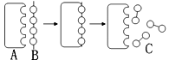
A．专一性 淀粉酶 淀粉 麦芽糖
B．专一性 麦芽糖酶 麦芽糖 葡萄糖
C．高效性 蛋白酶 蛋白质 多肽
D．高效性 脂肪酶 脂肪 甘油和脂肪酸
3.下列四位同学的实验操作方法或结果错误的一项是
A．花生种子含脂肪多且子叶厚，是用于脂肪鉴定的理想材料
B．蛋白质和双缩脲试剂作用呈紫色反应，该过程不需要加热
C．测定绿色植物的细胞呼吸时需在暗处进行，可以避免光合作用对实验结果的影响
D．提取和分离绿叶中叶绿体色素时，滤纸条上最宽的色素带呈黄绿色
4.下列有关呼吸作用的叙述中，错误的是
A. 长跑时，人体产生的CO2是有氧呼吸和无氧呼吸的共同产物
B. 蛔虫暴露在空气中，不能进行呼吸作用
C. 哺乳动物成熟的红细胞只能进行无氧呼吸
D. 发酵和无氧呼吸不是同一概念
5.下列关于细胞分裂、分化、衰老和死亡的叙述，正确的是
A. 细胞分化使各种细胞的遗传物质有所差异，导致细胞的形态和功能各不相同
B. 个体发育过程中细胞的分裂、分化和死亡对于生物体是有积极意义的
C. 细胞分裂存在于发育的整个生命过程中，细胞分化仅发生于胚胎发育阶段
D. 多细胞生物细胞的衰老与机体的衰老总是同步进行的
6. 某生物的基因型为AaBB，通过某些技术可分别将它转变为以下基因型的生物
①AABB；②aB；③AaBBC；④AAaaBBBB。则以下排列正确的是
A．诱变育种、花药离体培养、多倍体育种、细胞融合
B．杂交育种、花药离体培养、转基因技术、多倍体育种
C．杂交育种、诱变育种、转基因技术、多倍体育种
D．细胞融合、杂交育种、诱变育种、多倍体育种
7．观察到的某生物（2n＝6）减数第二次分裂后期细胞如图所示。下列解释合理的是
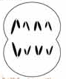
A．减数第二次分裂前有一条染色体多复制一次
B．减数第二次分裂中有一对染色单体没有相互分离
C．减数第一次分裂前有一条染色体多复制一次
D．减数第一次分裂中有一对染色体没有相互分离
8.下列对肺炎双球菌和T2噬菌体的相关描述中，正确的是
A. T2噬菌体头部和尾部的外壳都由蛋白质构成
B. T2噬菌体可寄生在烟草的叶肉细胞内
C.R型细菌在培养基上形成的菌落表面光滑
D.S型细菌可使人和小鼠患败血症死亡
9. 一对黑色豚鼠生了2个小豚鼠（一个黑，一个白），若这对豚鼠再生2个小豚鼠，一个为黑色，一个为白色的几率是
A．1/4 B.3/8 C.3/16 D.3/4
10.控制植株果实重量的三对等位基因A/a,B/b,C/c,对果实重量的作用相等,分别位于三对同源染色体上.已知基因型为aabbcc果实重量120g,AABBCC果实重量210g.现有果树甲和乙杂交,甲的基因型为Aabbcc,F1的果实重135～165g,则乙的基因型是
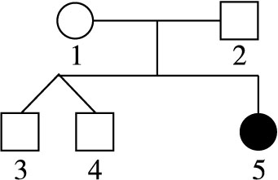
A.aaBBcc B.AaBbCc C. AaBBcc D.aaBbCc
11. 右图是某种遗传病的家谱图。3号和4号为正常的同卵孪生兄
弟，兄弟俩基因型均为AA的概率是
A.0 B.1/9 C.1/3 D.1/16
12.现有一粒绿色(yy)圆形(Rr)豌豆，它们的相对性状是黄色、皱
缩形。已知这两对基因分别位于两对同源染色体上。该豌豆种
植并自花受粉结实(称子一代)；子一代未经选择便全都种植，再次自花受粉，收获了n枚子粒(称子二代)。可以预测，这n枚子粒中纯合的绿色、圆形粒约有
A．2n/3 B．3n/8 C．n/4 D．n/8
13. 在一个能自由交流基因的一年生被子植物种群中，据调查得知基因型AA频率为25%，基因型aa频率为39%。已知其所在生态系统稳定性很高，则在第二年开始该种群个体中，基因型AA频率为
A.18.49% B.34% C.25% D.49.02%
14.某动物一个精原细胞经过减数分裂产生的次级精母细胞中DNA分子含量为4a，则其同种动物的初级精母细胞的DNA分子含量和体细胞的DNA分子含量分别为
A.8a和8a B.8a和4a C.4a和4a D.4a和2a
15. 一段信使RNA分子有60个碱基，其中A有15个，C有25个，那么转录RNA分子的DNA分子中碱基C和T共有多少个
A.25 B.40 C.60 D.80
16.已知某多肽的相对分子质量为1.189*10⁴，该多肽彻底水解所得氨基酸的平均相对分子质量为130，又测得控制该多肽的基因中脱氧核苷酸的平均相对分子质量为300，那么控制合成该多肽的基因的相对分子质量为
A.24240 B.90900 C.170928 D.179388
17. 假设一个双链均被标记的噬菌体DNA由5000个碱基对组成，其中腺嘌呤占全部碱基的20%，用这个噬菌体侵染只含的大肠杆菌，共释放出100个子代噬菌体。下列叙述正确的是
A. 该过程至少需要3×10⁵个鸟嘌呤脱氧核苷酸
B. 噬菌体增殖需要细菌提供模板、原料和酶等
C. 含与只含的子代噬菌体的比例为1:49
D.该DNA发生突变，其控制的性状即发生改变
18.下列有关真核生物基因的说法，正确的是
①基因是有遗传效应的片段 ②基因的基本单位是核糖核苷酸
③基因存在于细胞核、核糖体等结构中 ④基因表达时会受到环境的影响
⑤DNA分子每一个片段都是一个基因 ⑥基因在染色体上呈线性排列
⑦基因的分子结构首先由摩尔根发现
A.①②③ B.②④⑥ C.①④⑥ D.③④⑤
19.下列有关水稻的叙述，错误的是
A.二倍体水稻含有两个染色体组。
B.二倍体水稻经秋水仙素处理，可得到四倍体水稻。
C.二倍体水稻与四倍体水稻杂交，可得到三倍体水稻，含三个染色体组。
D.二倍体水稻的花粉经离体培养，可得到单倍体水稻，稻穗，米粒变小。
20.下列关于转基因生物安全性的叙述，错误的是
A．种植转基因作物应与传统农业种植区隔离
B．转基因作物被动物食用后，目的基因会转入动物体细胞中
C．种植转基因植物有可能因基因扩散而影响野生植物的遗传多样性
D．转基因植物的目的基因可能转入根际微生物
二、非选择题：（本大题6个小题，共60分）
21.(1)细胞的生物膜系统包括 、 和 。
（2）证明DNA是遗传物质的两个著名实验： 、____________。
(3)DNA能够精确复制的原因有 、 。
（4）__________产生进化的原材料，___________决定生物进化的方向，_____________的出现标志着新物种的形成。
22．人类遗传病调查中发现两个家系中都有甲遗传病（基因为H、h）和乙遗传病（基因为T、t）患者，系谱图如下。以往研究表明在正常人群中Hh基因型频率为10⁻⁴。请回答下列问题（所有概率用分数表示）：
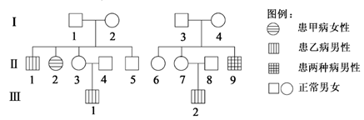
（1）甲病的遗传方式为 ，乙病最可能的遗传方式为 。
（2）若Ⅰ－3无乙病致病基因，请继续分析。
①Ⅰ－2的基因型为 ；Ⅱ－5的基因型为 。
②如果Ⅱ－5与Ⅱ－6结婚，则所生男孩同时患两种遗传病的概率为 。
③如果Ⅱ－7与Ⅱ－8再生育一个女儿，则女儿患甲病的概率为 。
④如果Ⅱ－5与h基因携带者结婚并生育一个表现型正常的儿子，则儿子携带h基因的概率为 。
23. 几种性染色体异常果蝇的性别、育性等如图所示。
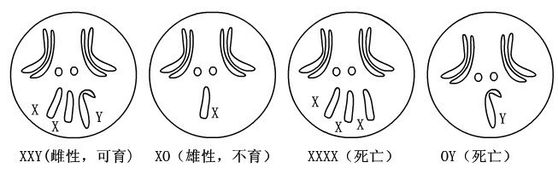
（1）正常果蝇在减数第一次分裂中期的细胞内染色体组数为 ，在减数第二分裂后期的细胞中染色体数是 条。
（2）白眼雌果蝇（X^{r}X^{r}Y）最多能产生X^{r}、X^{r}X^{r}、 和 四种类型的配子。该果蝇与红眼雄果蝇（X^{R}Y）杂交，子代中红眼雌果蝇的基因型为 。
（3）用黑身白眼雌果蝇（aaX^{r}X^{r}）与灰身红眼雄果蝇（AAX^{R}Y）杂交，F1雌果蝇表现为灰身红眼，雄果蝇表现为灰身白眼。F2中灰身红眼与黑身白眼果蝇的比例为 ，从F2灰身红眼雌果蝇和灰身白眼雄果蝇中各随机选取一只杂交，子代中出现黑身白眼果蝇的概率为 。
（4）用红眼雌果蝇（X^{R}X^{R}）与白眼雄果蝇（X^{r}Y）为亲本杂交，在F1群体中发现一只白眼雄果蝇（记为“M”）。M果蝇出现的原因有三种可能：第一种是环境改变引起表现型变化，但基因型未变；第二种是亲本果蝇发生基因突变；第三种是亲本雌果蝇在减数分裂时X染色体不分离。请设计简便的杂交实验，确定M果蝇的出现是由哪一种原因引起的。
实验步骤： 。
结果预测：
I．若 ，则是环境改变；
II．若 ，则是基因突变；
III．若 ，则是减数分裂时X染色体不分离。
24. 下列是有关细胞分裂的问题。图1表示细胞分裂的不同时期与每条染色体DNA含量变化的关系；图2表示处于细胞分裂不同时期的细胞图像。请据图回答：
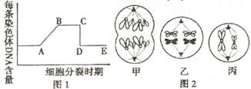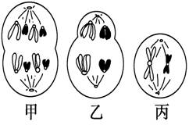
⑴图1中CD段形成的原因是__________。
⑵图2中__ ___细胞处于图1中的BC段，图2中__ ___细胞处于图1中的DE段。
⑶就图2乙分析可知，该细胞含有_____条染色单体，该细胞处于__ __分裂的_ ___期，其产生的子细胞名称为_________________。
25．下图表示果蝇某正常基因片段控制合成多肽的过程。a—d 表示4种基因突变。a丢失T/A，b由T/A变为C/G，c由T/A变为G/C，d由G/C变为A/T。假设4种突变都单独发生，请回答：
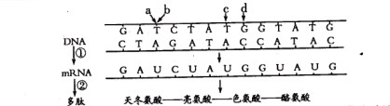

注：可能用到的密码子：天冬氨酸（GAC），甘氨酸（GGU、GGG），甲硫氨酸（AUG），终止密码（UAG）。
（1）a突变后合成的多肽链中氨基酸的顺序为___________________________________，在a突变点附近再丢失_________个碱基对对性状影响最小。
（2）图中_______突变对性状无影响，其意义__________________________________。
（3）①过程需的酶主要有解旋酶和_________________。
（4）在②过程中，少量mRNA就可以合成大量的蛋白质，原因_______________________。
26.图1表示含有目的基因D的DNA片段长度（bp即碱基对）和部分碱基序列，图2表示一种质粒的结构和部分碱基序列。现有Msp Ⅰ、BamH Ⅰ、Mbo Ⅰ、Sma Ⅰ4种限制性核酸内切酶切割的碱基序列和酶切位点分别为C↓CGG、G↓GATCC、↓GATC、CCC↓GGG。请回答下列问题：
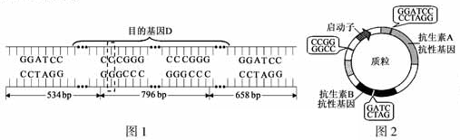

（1）若用限制酶Sma Ⅰ完全切割图1中DNA片段，其产物长度为 。
（2）若图1中虚线方框内的碱基对被T－A碱基对替换，那么基因D就突变为基因d。从杂合子分离出图1及其对应的DNA片段，用限制酶Sma Ⅰ完全切割，产物中共
有 种不同DNA片段。
（3）若将图2中质粒和目的基因D通过同种限制酶处理后进行，形成重组质粒，那么应选用的限制酶是 。在导入重组质粒后，为了筛选出含重组质粒的大肠杆菌，一般需要用添加 的培养基进行培养。经检测，部分含有重组质粒的大肠杆菌菌株中目的基因D不能正确表达，其最可能的原因是 。

山西大学附中2012新高二暑假考试
生物试题答案
- 选择题：（本大题20个小题，每小题2分，共40分）
1 | 2 | 3 | 4 | 5 | 6 | 7 | 8 | 9 | 10
A | A | D | A | B | B | D | A | B | C
11 | 12 | 13 | 14 | 15 | 16 | 17 | 18 | 19 | 20
C | B | A | B | C | D | C | C | D | B

二、非选择题：（本大题6个小题，共60分）
21.（10分）（1）细胞膜 核膜 细胞器膜
（2）肺炎双球菌的转化实验 噬菌体侵染细菌实验
（3）DNA分子独特的双螺旋结构，为复制提供了精确的模板
通过碱基互补配对保证复制能够准确进行
（4）突变和基因重组 自然选择 生殖隔离
22．（14分）（1）常染色体隐性遗传 伴X隐性遗传
（2）①HhX^{T}X^{t} HHX^{T}Y或HhX^{T}Y ②1/36 ③1/60000 ④3/5
23. （12分）（1）2 8 （2）X^{r}Y Y（顺序可颠倒）； X^{R}X^{r};X^{R}X^{r}Y （3）3：1 1/18
（4）M果蝇与正常白眼雌果蝇杂交，分析子代的表现型：
I子代出现红眼（雌）果蝇
II子代表现型全部为白眼
III无子代产生
24.（8分）（1）着丝点分裂 （2）乙、丙 甲
（3）8 减数第一次 后 次级卵母细胞和第一极体
25．（6分）（1）天冬氨酸—酪氨酸—甘氨酸—甲硫氨酸 2
（2）b 有利于维持生物遗传性状的相对稳定 （3） RNA聚合酶
（4）一个mRNA分子可以相继结合多个核糖体，同时进行多条多肽链的合成
26. （10分）（1） 537bp、790bp、661bp （2）4
（3）BamH I 抗生素B 同种限制酶切割形成的末端相同，部分目的基因D与质粒反向连接

